Alla lihthanke piirmäära jääva hanke „Paide linna Pärnu tn 3 hoone sokli remont“ hankedokument.

Paide Linnavalitsus (asukoht Järva maakond, Paide linn, Paide linn, Keskväljak 14, 72711 Järva maakond, registrikood 77000246, tel 3850277) teeb pädevatele pakkujatele ettepaneku esitada pakkumus vastavalt hankedokumentides sisalduvatele tingimustele.

- Hanke nimetus: „Paide linna Pärnu tn 3 hoone sokli remont“.
- Hankija (tellija) andmed:
  - Paide linnavalitsus (77000246), Keskväljak 14, Paide.
  - Kontaktisik: Enn Mäger, Paide Linnavalitsus, Ehituse peaspetsialist, tel: 383 8642, 5077131, enn.mager@paide.ee ).
  - Küsimuste korral saata küsimus e-postiga. E-posti küsimusele antakse siduv vastus, suuliselt saadud vastus ei pruugi olla siduv.

- Hanke eesmärk: Hoone sokli remont.

- Hanke taust.
  - Hoone Pärnu tn 3, ehitusaluse pinnaga 457 m2, on ehitatud 1952.aastal. Hoone on valdavalt paekivivundamendiga, tellisest seintega, puidust vahelagedega, krohvitud ja värvitud. Hoone on pika aja jooksul vajunud pinnasesse. Erinevatel aegadel on hoone ümber olevat pinnast tõstetud, rajatud sellele algsest ilmselt kõrgemad teed ja platsid. Arvestades piirkonna üldist arengut, ei tule kõne alla hoone ümbruse oluline madaldamine. Hoonel ei ole tänapäeva mõistes korralikku hüdroisolatsiooni, ilmselt teede ja platside vesi märgab ka hoone soklit. Osalt seetõttu ja ilmselt osalt ka paekivi ja tsementkrohvi omavahel sobimatusest varasem sokli krohviga viimistlemine pidevalt laguneb. Käesolevaks ajaks on hoone sokli (valdavalt lahti koorunud) krohvkate eemaldatud. Hanke eesmärk on anda optimaalse rahakasutusega soklile esteetiliselt ja tehniliselt ning ajas kestev viimistlus, samuti parandada selle väljanägemist ja vältida sadeveega sokli ja hoonealuse niiskumist.

- Teostatavad tööd.
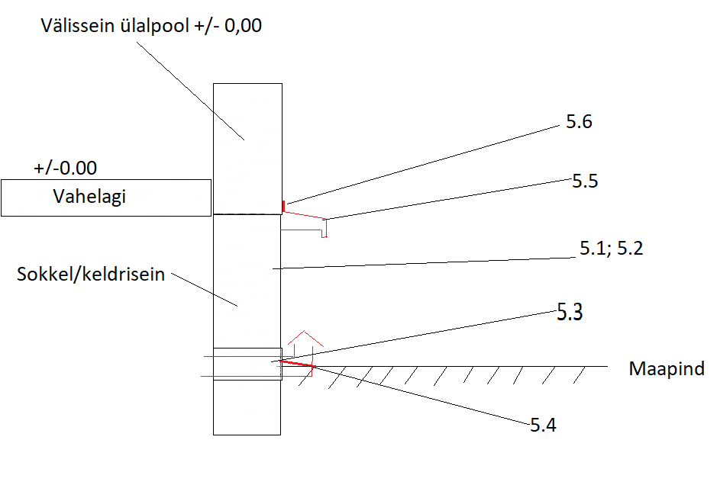
  - Sulgeda veekindla (paekivimüüritisega) kasutusest väljajäänud aknaavad ja muud avad müüritises. Lubatud mitmekihiline müüritis: sisemine konstruktiivne ja vettpidav, välimine dekoratiivne (paekivi, analoogne ülejäänud sokli välispinnaga.
  - Korrastada tehniliselt ja esteetiliselt paekivimüüritis (vuukida, vahetada välja purunenud ja müüritise sisse sobimatud kivid, sillused jne. Töödelda kogu müüritis konserveeriva ainega, mis takistaks sadevee imbumise müüritisse, hoiaks ära selle risustamise, vuukide tühjenemise ja tühjendamise, sammaldumise jne. Visuaalselt jääks nähtavaks siis korrektne, ajas püsiv ja ilmastikukindel paekivimüüritis. Alternatiivina võib pakkuda osaliselt või täielikult muud, ajas püsivat viimistlust (armeerimiskiududega silekrohv või seina ankurdatud võrgul).
  - Hoone põrandaaluse maapinna tasandil olevad ja sellest allapoole jäävad tuulutusavad ehitada ümber nii, et tuulutus toimiks ning oleks välistatud vee, prahi, näriliste jne sattumine hoone alla, vahetada välja samal põhimõttel ka teised tuulutustorude katted.
  - Vahetult hoonega piirnev maapind või sillutis ümber kujundada selliselt, et hoonega vahetult piirneva maapinna kalle oleks hoonest eemale ca 10 % kaldega.
  - Ehitada hoone külge armeeritult armeeritud betoonist veenina müüritise märgumise vähendamiseks (10 … 15 cm, välistab vee valgumise veenina alumist pinda mööda müürile).
  - Viimistleda veenina ja veenina ning viimistletud hoone fassaadi ühenduspiir korrektselt, ülejäänud hoonega sobivalt.
  - Viimistleda hoone välisuste ümbrus korrektselt, ülejäänud hoonega sobivalt.
  - Käesolevas kirjelduses määratlemata detailne lahendus kooskõlastatakse tellijaga tööde käigus.
  - Kõik kasutatavad materjalid ja detailid ning kasutatav tehnoloogia peavad olema ette nähtud vastava eesmärgiga kasutamiseks, olema veekindel ja vastu pidama paljudele külmumis-ja sulamistsüklitele.
  - Kõik tööd tehakse vastavalt heale ehitustavale ja tulem peab sobima antud hoonega.
  - Kui pakutava remondi tulem jääb visuaalselt või konstruktsiooniliselt erinev esialgsest, kooskõlastada pakutav lahendus enne tööde alustamist tellijaga.
  - Tööd teostatakse sobivate ilmastikutingimustega.
  - Tööde koosseisu kuuluvad ka need tööd ja tegevused, mis tavapäraselt kuuluvad analoogsete tööde koosseisu (objekti piiramine ja tähistamine, et vältida kõrvaliste isikute sattumist töömale nii objekti kahjustamise vältimiseks kui ka isikute kaitsmiseks vastavate ohtude eest), objekti jooksev ja tööde lõpetamise järgne koristus, prügi äravedu, enda poolt rikutud haljastuse jne taastamine esialgsel kujul jne. Pakkuja ei eelda, et kasutusvalmis objekti valmimiseks teeb töid või kulutusi veel keegi peale töövõtja.
  - Tööde teostamiseks vajaliku elektri, vee kindlustab tellija tavapärasel tööajal hoones olemasolevate väljavõtete baasil. Spetsiaalsete väljavõtete rajamise kohustus tellijal puudub.
  - Enne pakkumuse esitamist pakkuja tutvub hoolega remonditavate objektidega, määrab vastavad töömahud, arvestab vastavate töötingimustega.
  - Tööde teostamise perioodil töövõtja tagab hoone sissepääsude kasutamise. Mõneks tunniks on lubatud sulgeda korda-mööda üks sissepääs.
  - Alternatiivsete tehniliste lahendustega pakkumuste esitamine on lubatud.

- Hankelepingu põhilised tingimused
  - Eduka pakkumuse teinud isikuga (isikutega) sõlmitakse hankeleping.
  - Hankelepingu sõlmimisel rakendatakse hankedokumendis ja selle lisades toodud nõudeid ja tingimusi.
  - Kõik hankelepingu täitmisega seotud otsesed ja kaudsed kulud sisalduvad lepingu maksumuses ja need kannab töövõtja, kui hankedokumendist ei tulene teisiti.
  - Töövõtja annab teostatud tööle 24-kuulise garantii.
  - Hankelepingut rahastatakse Paide linna eelarvest. Tasumine toimub igakuiselt 20 päeva jooksul peale tellija poolt aktsepteeritud akti ja töövõtja poolt läbi arvekeskuse esitatud arve alusel, kui ei lepita teisiti kokku. Viimase akti- ja arve rahaline maht on vähemalt 20 % lepingu mahust
  - Tellijal ei ole kohustust tasuda eelnevalt kokku leppimata lisatööde ja -kulutuste eest.
  - Tellijal on õigus (enne tasumist) nõuda töövõtjalt selgitusi ja/või dokumente tööde ja kasutatud materjalide kohta.
  - Edukaks tunnistatud pakkuja on kohustatud sõlmima hankelepingu 7 päeva jooksul edukaks tunnistamisest. Nõude pakkujapoolse rikkumise puhul on hankijal õigus see pakkumus tagasi lükata ja viia läbi uus pakkumuste hindamine või korraldada uus hange.

- Pakkujale esitatavad kvalifikatsiooninõuded ning kvalifikatsiooni kontrollimine.
  - Pakkujate individuaalse seisundi nõuded.
    - Hankijal on õigus mitte sõlmida hankelepingut isikuga ja kõrvaldada ta hankemenetlusest mis tahes aja, kui tal on riiklike maksude võlg või võlgnevus Paide linna ees üle 100 euro. Hankija kontrollib nõude täitmist Maksu- ja Tolliameti andmebaasist.
  - Pakkuja majanduslik ja finantsseisund
    - Pakkuja peab olema piisava majandusliku võimekusega. Nõue on täidetud, kui tema 2022. aasta netokäive on vähemalt 30 000 eurot. Pakkuja esitab vastava näitaja pakkumuse koosseisus või väljavõtte aastaaruandest netokäibe kinnitamiseks.
  - Pakkujate ja taotlejate tehniline ja kutsealane pädevus.
    - Pakkujal peab olema pädev pakutavate tööde teostamiseks. Nõue on täidetud, kui
      - Pakkujal on MTR-s registreering pakutava iseloomuga tööde (üldehitus) teostamiseks, või
      - Pakkuja vastutaval isikul on vähemalt diplomeeritud ehitusinseneri tase 6, või
      - Pakkuja on teinud 2023.a. analoogseid töid (ajalooliste ehitiste remont, restaureerimine) vähemalt 20 000 euro eest.

- Pakkujal on õigus esitada üks (sh alternatiivsete lahendustega) või mitu pakkumust. Pakkumuse struktuur ja nõutud dokumentide loetelu ning pakkumuse märgistamise nõuded:
  - Lisa 1 vormikohane pakkumus ja sellele lisatud dokumendid esitada (pakkuja seadusliku esindaja poolt digitaalselt allkirjastatult) e-posti aadressile enn.mager@paide.ee hiljemalt 25.06.2024 kella 11.00-ks. Märgusõnaks „Pärnu 3 sokkel pakkumus“.
  - Kvalifitseerimisnõuetele vastavuse tõendid;
  - Tööde teostamise ja tehnoloogia kirjeldus.
  - Ühispakkumuse puhul lisada ühispakkujate volikirjad nende esindajale volituste andmise kohta;

- Pakkumuste avamise täpne koht ja aeg
  - Hankija avab pakkumused ilma pakkujate juuresolekuta
  - Pakkumuste tagasilükkamine. Hankijal on õigus tagasi lükata kõik pakkumused, kui
  - kõigi vastavaks tunnistatud pakkumuste maksumused ületavad hankelepingu eeldatavat maksumust;
  - ükski pakkumus ei vasta hankedokumentides kehtestatud tingimustele.

- Täiendava teabe nõudmise õigus.
  - Infovahetus hankija ja pakkujate vahel toimub e-posti vahendusel.
  - Hankijal on õigus nõuda vajadusel pakkuja kvalifikatsiooni tõendamise kohta täiendavaid selgitusi ja täiendavate dokumentide esitamist. Pakkuja on kohustatud täiendavad selgitused ja dokumendid esitama 3 tööpäeva jooksul. Dokumentide mitteesitamisel ja/või rahuldavate selgituste mittesaamisel on hankijal õigus pakkuja tunnistada kvalifikatsiooninõuetele mittevastavaks.
  - Hankijal on õigus nõuda vajadusel pakkumuse kohta täiendavaid selgitusi ja täiendavate dokumentide esitamist. Pakkuja on kohustatud täiendavad selgitused ja dokumendid esitama 3 tööpäeva jooksul. Dokumentide mitteesitamisel ja/või rahuldavate selgituste mittesaamisel on hankijal õigus pakkumus tunnistada hankedokumentide nõuetele mittevastavaks.

- Läbirääkimiste pidamine
  - Hankija jätab endale õiguse pidada pakkujatega läbirääkimisi pakkumuse ja hankelepingu täpsustamiseks.
  - Sõltuvalt esitatud pakkumustest, alustab hankija läbirääkimisi potentsiaalselt eduka ühe, mitme või kõigi pakkujatega
  - Läbi võidakse rääkida tehnilise lahenduse, tööde koosseisude ja mahtude ning maksumuse, maksetingimuste, tööde teostamise ajagraafiku ja muude pakkumuse oluliste näitajate osas.
Hankija võib anda pakkujatele võimalus pakkumuste korrigeerimiseks.

- Pakkumuse edukaks tunnistamine
  - Sõltuvalt esitatud pakkumustest, hankija valib, millise sokli viimistluse variandi ta valib, ja võrdleb valitud variandiga pakkumusi. Hankijal on õigus pakkumus edukaks tunnistada kas kogu pakkumuse või selle osa suhtes (sõltuvalt pakkumuste maksumusest ja tellija maksejõust). Edukaks tunnistatakse tellijale soodsaim pakkumus, lähtuvalt pakkumuse lõppmaksumusest tellijale, tööde kestvusest ja ajast, kasutatavast tehnoloogiast ja töökorraldusest.

Lisa 1
Saata enn.mager@paide.ee
Hiljemalt 25.06.2024
Alla lihthanke piirmäära jääv hange
„Paide linna Pärnu tn 3 hoone sokli remont 2“

PAKKUJA KINNITUSED JA pakkumus

Hankija Paide Linnavalitsus, registrikood 77000246,
Pakkuja:
Nimi ……………………………….
Registrikood ………………………………..
Postiaadress ………………………………..
E-post ……………………………….
Telefon ……………………………….
Pakkuja kontaktisik (esindaja või volitatud esindaja) pakkumuse osas
Nimi ………………………………
E-post ……………………………….
Telefon……………………………….

Seoses oma pakkumuse esitamisega kinnitame, et (korrigeerida teksti, et väited kehtiksid pakkuja kohta)
- Oleme hoolega tutvunud objektiga ja selle remondi tingimustega, määranud tööde mahud ja kontrollinud üle tööde koosseisu, ning pakkumuse koostamisel arvestanud nendega.
- Meil puudub 100 eurot ületav riiklike maksude võlg.
- Meie 2022. majandusaasta käive oli …………. Eurot.
- Meie tehniline ja kutsealane kvalifikatsioon on tõendatud:
  - Omame MTR-s registreeringut, mis annab õiguse üldehitustööde teostamiseks. Registreeringu number või dokumendi koopia lisatud.
  - Töid juhtival spetsialistil ………………….. on diplomeeritud ehitusinseneri tase …… (kutseregistri number või dokumendi koopia lisatud).
  - Analoogsete objektidena esitame (objekti nimetus, tellija nimi, objekti rahaline maht, tööde teostamise aeg)
    - ……………… .
    - ………………..
- Pakkumuse koostamisel ja esitamisel oleme arvestanud kõiki hankedokumendi tingimusi ja nõudeid, sh oleme tutvunud objektiga ning sealsete töötingimustega, määranud tegemisele tulevate tööde koosseisu ja mahud, ning arvestanud nendega pakkumuse koostamisel.

ESITAME OMAPOOLSE PAKKUMUSE

Saavutame hankedokumentides nõutud tulemuse. Meie pakkumuse lõppmaksumuseks ja tööde kestvuseks kujuneb, sõltuvalt sokli lõppviimistlusest

Sokli osa | Sokli lõppviimistlus korrastatud paekivimüüritisena |  | Sokli lõppviimistlus sileda armeeritud krohviga |  | Sokli lõppviimistlus armeeritud „kindakrohviga“
 | Maksumus EUR | Tööde kestvus päevades | Maksumus EUR | Tööde kestvus päevades | Maksumus EUR | Tööde kestvus päevades
Hoone lõunapoolne (Pärnu tn) külg
Hoone läänepoolne (Väike-Aia tn) külg
Hoone põhjapoolne (parkla) külg
Kokku
Kokku käibemaksuga

Meie pakkumuse edukaks tunnistamise korral teostame tööd ajavahemikul ………………. töö kestvusega objektil …………… kalendripäeva.

Meie pakkumus on jõus 60 päeva alates pakkumuste esitamise lõpptähtajast.

Pakkuja seadusliku või volitatud esindaja nimi: ………………………………….
Esindamise alus …………………………………

Allkiri: ______________________

Kuupäev: ____________________

Lisatud (vajadusel)

